“精‘简’人生，执笔未来——‘软件通杯’广东省大学生简历创意设计大赛”

一、参赛流程

 第一步：进入大赛官方活动平台

（<http://qbz.kingchannels.com/#/frontPage/initDetail?activityId=506&type=1&status=1> ）在线报名。进入活动页面，点击“我要报名”按钮。

  第二步：根据提示完成注册和登录环节。

  第三步：根据步骤引导完成上传作品、添加作品名称、标签、说明等步骤。

  \*为避免争议，应当保留参赛作品的原始文件。所有投稿作品严禁利用任何技术方法使用他人作品的全部或局部影像。凡因违反上述规定而导致相关纠纷的，一切法律责任由投稿者本人承担。

  二、评选规则：

  1、外观设计（50分）

  版面设计（25）有封面、有正文，内容简洁大方，便于阅读、文字中，重点标示明显。

  篇幅设计（25）正文三页以内为宜、内容简明切题。

   2、效果表达（30分）

  内容（15）内容客观真实。

  逻辑（15）针对求职岗位进行条理清晰、流畅准确的表达。

  文字细节（5）标点准确、语法规范、无错别字。

   3、简历内容（20分）

   基本信息（5）姓名（昵称）、性别、学历等与求职相关的基本信息。

   实践经历（5）社会实践经验、社团活动、义工活动、培训等。

   教育背景（3）学习经历、成绩、外语及计算机水平等。

   求职意向（5）求职岗位、职业规划等。

   其他（2）所获资格证书、荣誉、奖励等。

   三、作品提交要求：

  1、浏览器：不可以用360浏览器、IE10以下的版本的浏览器上传作品。

  2、设计软件：word、ppt。

  3、作品源文件格式仅支持ppt、doc、docx格式，作品上传时需将源文件打包zip格式，作品必须原创，严禁抄袭。

  四、评选机制：

  1、活动评选将分为网友投票、评委评选、幸运抽奖三种评选方式。

  2、专家评审：大赛组委会将邀请参赛高校就业办指导老师及企业HR进行评选。

  3、在线投票：大赛官网在线投票，获得转发、点赞最多者，将获得"最佳人气奖"单项奖。（大赛活动期内，所有展示区域的作品可进行点赞、分享）

  4、幸运抽奖：活动结束后，所有参赛作品通过系统随机抽奖的方式，逐本次活动幸运佳作奖。

   五、奖项设置：

   \*所有获奖用户需要保存原始作品文档（可编辑）作为领奖凭证，无法出示者奖项作废。

   \*所有奖品图片仅供参考，请以实物为准。

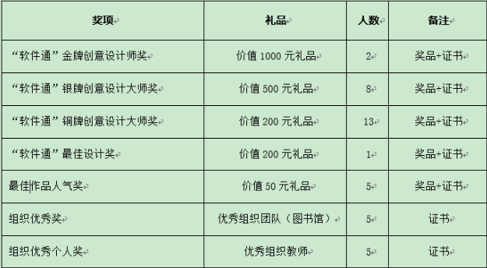

  六、奖项公布：

  以上奖项将于活动结束后15个工作日内，在首页进行公布。

  七、作品设计课程参考：登录软件通的网址：[http://rjt.softtone.cn/index](qq://txfile/) ，即可选择相应课程进行学习）。

主办单位：广东省高等学校图书情报工作委员会高职高专分委会

  协办单位：广东科学技术职业学院图书馆、中新金桥信息技术（北京）有限公司、【精“简”人生，执笔未来“软件通杯”广东省大学生简历创意设计大赛】组委会

  大赛官网：http://qbz.kingchannels.com/

  联系方式：010-82783029-803;13811797317

  邮箱：qbz@kingchannels.com

  参赛选手交流QQ群：672154945



图书馆  
 2018年4月19日

（联系人：邓永龙 联系方式：0757-81773256）